MX31 MDK2 V2.2
Morninghan Development Kit
系统介绍及报价

辰汉公司介绍：

辰汉电子(Morninghan)是一家专注于ARM平台软硬件研发的高科技公司，研究领域涵盖了ARM9、ARM11和Cotex A8，提供Wince和Linux两大OS阵营的底层软件开发。致力于为消费类电子、汽车电子、医疗设备、工业控制等行业提供创新的嵌入式平台方案，开发最前沿和高性能的产品。
作为飞思卡尔全球设计者同盟成员（Alliance Member），辰汉电子是国内唯一一家跨越i.MX全系列产品的设计服务公司。辰汉电子的特色是提供底层平台，帮助客户定制差异化产品。是国内为数不多的具有debug芯片和debug操作系统，熟悉DDR TIMING等高端底层知识结构的设计服务公司。
辰汉电子能够提供产品定义、硬件设计、BSP开发、 OS移植、Midware移植，以及生产管理一条龙设计服务。
辰汉电子同时也是中国软件协会会员和中国嵌入式协会理事单位。

辰汉电子优质的技术团队：

- 我们的核心成员来自飞思卡尔半导体，有八年以上ARM的开发经验，他们是全球最早从事ARM11平台开发的工程师，也是国内最资深的ARM平台开发工程师。

- 核心工程师参与过的项目支持包括微软的ZUNE播放器，索尼的Skype Wifi Phone，福特的Car Infotainment System，英业达GPS，伟创力GPS，富士康Ebook, 三星Smart phone，联想Smart phone，宇龙 Smart Phone，Trinity V2IP，等等。

辰汉电子的合作伙伴：

合作过的知名企业：ATA、诺亚舟、海信、海尔、TCL、好易通、快译通、中兴通讯、UT-斯达康、中国电信、中科九章、武汉钢铁、万利达、好帮手、三菱、飞利浦、西门子等等。

合作过的高校：清华大学、北京大学、北京理工大学、北京工业大学、哈尔滨工业大学、北京航空航天大学、上海交通大学、南京大学、东南大学、南京理工大学、国防科学技术大学、厦门大学、浙江大学、武汉大学、吉林大学、重庆大学、东北大学、宁波大学等等。

开发平台综述：

i.MX31是飞思卡尔推出的基于ARM1136JF-S内核高性能微处理器，532MHz主频，可升级到667MHz。ARM11在嵌入式这一领域已经被广泛应用在汽车电子，工控，消费电子等领域如：PMP、GPS（车载、手持）、掌上游戏设备，多媒体终端样机、电子书、工业视频监控等。辰汉电子的i.MX31 MDK2严格按照高端多媒体产品的设计要求，在很小的面积上（13cm长，7.5cm宽）实现的一个高集成度的方案。彻底将i.MX31的产品研发周期缩短6个月以上。为了客户的研发方便，辰汉电子提供全部软件源代码，被作为各大公司相关产品和大专院校ARM11嵌入式开发科研课题的首选平台。

一．i.MX31性能特色：

- 高速的芯片处理能力
IP：ARM1136 JF-S
532MHz的主频（可升级到667MHz）
128K的L2-Cache高速缓存
DDR SDRAM：256MB

2. 超强的图像视频处理能力
i.MX31内置3D图形硬件加速器，不占CPU资源。
MPEG-４/H.263硬件双向编解码（全双工）。VGA 30fps。
H.264的软件编解码。
嵌入的3D图形引擎和图像处理单元提供高达32位/像素的质量，并能在VGA分辨率下提供30帧/秒的速度，从而达到了良好的动画效果。该图形处理器基于ARM MBX R-S图形加速器，可提供全屏抗锯齿、Open-GL ES及Java Mobile 3-D支持。该引擎提供了100万三角形/秒的处理性能，有效数据率大约为1亿像素/秒。
除了硬件加速视频处理之外，MX31片内增加了2级Cashe，以及浮点运算单元VFP

3. 优秀的语音识别系统
i.MX31处理器具有高效的储存架构和向量浮点协处理器（Vector Floating Point Processor），这使得其能够提供卓越的语音识别性能。

4. 工业和汽车级的专业认证（温度范围：-40℃到85℃）
汽车级i.MX31处理器针对汽车行业进行了增强，由于符合AEC标准的严格规范，可以确保在苛求的汽车环境中提供统一标准的质量和可靠性。例如，汽车级i.MX31设备具有速度高达532MHz的CPU，并且能够在-40℃至85℃的温度范围中运行。

5. 高效的电源管理系统
采用Freescale（飞思卡尔）的Smart Speed增强技术，能够最大限度地提高有效周期/指令（eCPI），为低功耗/性能比的移动娱乐解决方案建立新的基准。凭借Smart Speed技术和eCPI，令高效的532 MHz i.MX31应用处理器能够利用并行处理，以相当于3 GHz处理器的性能运行，最大限度地降低功耗。eCPI越低，应用对CPU和电池的要求也就越低。这就使消费者能够连续数小时地享受流式视频和互动3D游 戏等移动多媒体娱乐，而无需备用电源，也无须为功耗担忧。

6. 设计的可适应性（板子尺寸小）
采用90纳米制程技术设计的i.MX31大小仅有3.65mm2(6.3mm x 5.8mm)。市场上的同类产品大小几乎是其两倍，即便同样采用了90纳米制程技术。如此小的尺寸，使得面向移动应用的设备的整体外形亦大大降低。

7. 丰富的外设接口：（欧美系芯片的优点）
DMB/DVB模块接口：可挂接各标准DMB/DVB模块子板。评估演示移动数字电视参考设计。
GPS 模块和接口：可直接使用GPS模块于主板上，也可外接不同厂家的GPS子卡用于评估其性能。
此外i.MX31还包含多种I/O支持选项。一个480Mbps的高速USB OTG端口可以在无需PC的情况下提供系统到系统的连接。一个USB2.0宿主端口可以同多种外设相接，如Wi-Fi、蓝牙和其它无线链路。扩展接口包括对SDRAM、移动DDR、NAND闪存和PSRAM的支持，还包括两个MMC/SD卡端口、一个PCMCIA/CF接口、两个存储棒端口和对SIM卡和ATA硬盘的支持。通信端口包括多个UART、两个SPI端口、两个SSI/I2S端口、一个IrDA端口和一个音频多工器等。

8. 精彩应用
1 福特和微软已经宣布推出首款基于i.MX31处理器的汽车应用——SYNC车载通 信和娱乐系统，同时带有SYNC系统的福特2008款车也已经在美国上市。微软汽车 业务部门主管Mark Spain表示：“利用飞思卡尔的i.MX技术，微软汽车平台和福特SYNC系统能够以可调节的软件价位、汽车行业要求的集成质量和水平提供客户期望的新千年汽车的数字体验。”
2 微软推出的ZUNE播放器就是一款经典的基于i.MX31的多媒体播放器。
3 宇龙酷派也是利用了i.MX31的卓越性能打造了中国最贵的智能手机
4 爱国者MP5播放器也是i.MX31的受益者
5 Ebook—i.MX31占领了全球60%的市场份额，包括红遍全球的亚马逊电子书
6 汽车多媒体---西门子VDO，好帮手，比亚迪，航盛。。。。
7 高校研发—辰汉电子的客户遍布全国高校，包括清华、北大、北理工、北航、上海交大、东南大学、南京大学、浙江大学、长沙国防大学，等等。

以下是i.MX31系统框图
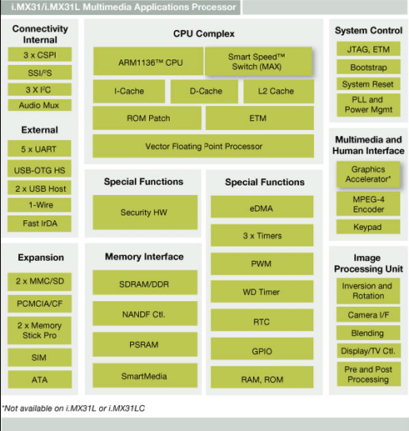

二、MX31 MDK2产品硬件特性：

主板配置：

- 电源输入接口：5V外部直流电源输入；
- CPU：i.MX31, ARM1136内核, 工作频率532Hz，可调节到666MHz;
- DDRRAM：DDR SDRAM 128MB, 16bit, 2PCS*64MB;

- NAND FLASH：1片8位NAND FLASH,512MB
- USBOTG接口:480Mbps 高速USBOTG接口
- 微硬盘接口: Hitachi 1.8”微硬盘标准接口，可直接插上硬盘使用
- SD: 1个SD卡插槽；支持SD/MMC存储卡和SDIO无线网卡
- 电源管理和CODEC: PC13783(Atlas)自带CODEC, 触摸屏控制，HeadPhone Out/Mic in/Line in; 电池充电，RTC,可外挂内置式扬声器用于免提电话。外置立体声录音芯片，可满足高标准立体声录音要求。
- MPEG4: MX31内置硬件编解码模块，VGA 30 fps, MPEG4 part-II simple profile encoding/decoding, H.263 P3 encoding/decoding（MPEG4全双工）；
- Keypad: 支持6*6 keypad矩阵键盘;
- Camera: 130百万象素CMOS Sensor接口，可转接各种象素CMOS摄像头
- TV in(TV decode): CVBS TV输入信号接口，通用TV解码芯片直接输入CPU
- TV out（TV encode）:CVBS TV输出信号接口，低成本TV编码芯片直接将电视信号输给电视。
- GPS 模块和接口：可直接使用GPS模块于主板上，直接用于Demo演示。也可根据需要挂接不同厂家的GSP子卡，评估各种GPS芯片性能。
- DMB/DVB模块接口：可挂接各标准DMB/DVB模块子板。评估演示移动数字电视参考设计。

LCD板配置：
- LCD：标准配置3.5” QVGA TFT LCD, 可转接LCD板支持各种LCD。
可选配7” WVGA TFT LCD。

Debug板配置
- 标准JTAG接口:用于ARM11仿真器(RealviewICE)在线调试
- RS232接口: UART1接口外挂RS232 Transceiver，用于交叉编译调试。
- 以太网接口：用于系统内核下载，编译调试。
- CPLD编程接口：用于主板和debug板CPLD编程。
- Boot开关：用于选择调试方式引导和Nandflash方式系统引导。
- 按键阵列：10个按键组成常用按键组合

MX31 MDK2系统框图

MX31 MDK2外观图片
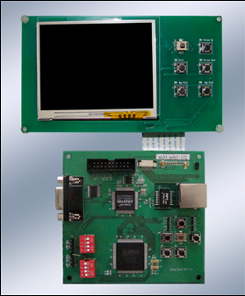

MX31 MDK2主板正面图片
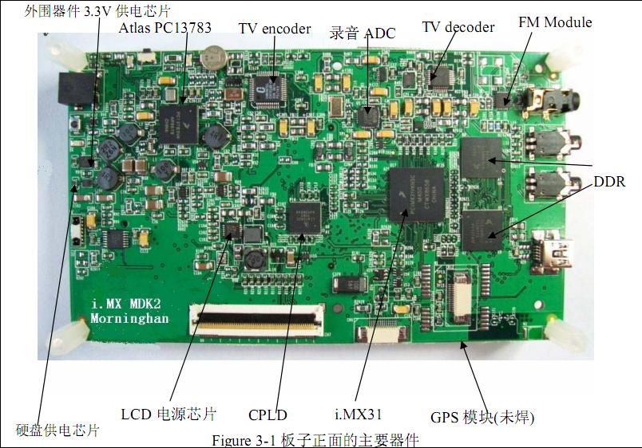
三、产品软件特性:
WINCE5.0 BSP
WINCE5.0 BSP
类别 | 名称 | 功能说明
Bootloader | Eboot | Nandloader,通过网口烧写image
驱动程序 | LCD Driver | Frame buffer驱动程序
驱动程序 | CODEC Driver | Atlas Codec驱动程序
驱动程序 | Touch Panel Driver | Atlas Touch Panel 驱动程序
驱动程序 | LAN Driver | CS8900驱动程序
驱动程序 | USB OTG Driver | USB OTG驱动程序
驱动程序 | KEYPAD Driver | 矩阵键盘驱动程序
驱动程序 | Serial Driver | 串口驱动程序
驱动程序 | VPU Driver | MPEG驱动程序
驱动程序 | SD Driver | SD/MMC驱动程序
驱动程序 | SDIO Driver | SDIO驱动程序
驱动程序 | ATA Driver | ATA硬盘驱动程序
驱动程序 | CMOS Sensor Driver | ADCC3000驱动程序
驱动程序 | TV in Driver | TVP5150驱动程序
驱动程序 | TV out Driver | CH7024驱动程序

Linux BSP
类别 | 名称 | 功能说明
Bootloader | Nandloader | 用于NAND FLASH启动
Linux Kernel | Linux 2.6.19.2
驱动程序 | LCD Driver | Frame buffer驱动程序
驱动程序 | CODEC Driver | Atlas Codec驱动程序
驱动程序 | Touch Panel Driver | Atlas Touch Panel 驱动程序
驱动程序 | LAN Driver | CS8900驱动程序
驱动程序 | USB OTG Driver | USB OTG驱动程序
驱动程序 | KEYPAD Driver | 矩阵键盘驱动程序
驱动程序 | Serial Driver | 串口驱动程序
驱动程序 | VPU Driver | MPEG驱动程序
驱动程序 | SD Driver | SD/MMC驱动程序
驱动程序 | SDIO Driver | SDIO驱动程序
驱动程序 | ATA Driver | ATA硬盘驱动程序
驱动程序 | TVIN Driver | TVIN驱动程序
驱动程序 | Camera Driver | ADCC3000驱动程序
驱动程序 | TV out Driver | CH7024驱动程序
整个BSP包提供的源代码包括：启动代码，内核代码，驱动代码，测试代码，文件系统等。超过1000个文件夹。

四、开发套件系统清单：
􀂋 本开发板套件的标准配置如下：
1) MX31 MDK2开发板一套(主板＋Debug板+LCD板)；
2) 3.5” TFT LCD一块（插在主板上，固定于LCD板上）
3) DB9串口线一条；
4) 5V,2A稳压电源一个；
5) 开发板资料光盘一套；
􀂋 文档清单:
1) i.MX31芯片手册；
2) 开发板原理图一份（PDF）；
3) MX31 MDK2开发板硬件使用手册一份；
4) MX31 MDK2Linux BSP用户手册和 MX31 WinCE用户手册；
5) MX31 MDK2开发板系统介绍

 | 名 称 | 单价（RMB）
MX31 MDK2标准配置 | 1) MX31 MDK1开发板一套(主板＋Debug板+LCD板) | 9800
MX31 MDK2标准配置 | 20) 3.5” TFT LCD一块（插在主板上，固定于 LCD板上） | 9800
MX31 MDK2标准配置 | 3) DB9串口线一根 | 9800
MX31 MDK2标准配置 | 4) 5V,2A稳压电源一个 | 9800
MX31 MDK2标准配置 | 5) 开发板资料光盘一套 | 9800
MX31 MDK2标准配置 | 6) MiniB的 USB OTG device线一根 | 9800
MX31 MDK2标准配置 | 7）Linux和 Wince BSP | 9800
MX31 MDK2标准配置 | 8）含两套操作系统（Linux和Wince）技术支持 | 9800

